物联网电子系统设计
结课报告

姓 名： 郭柯婷
学 院： 计算机科学与技术学院
专业班级： 智能物联2205

学 号： 542207130506

成 绩：

单片机控制系统板级设计
目 录

1 前言 3
1.1 系统设计需求分析 3
1.2 用AD软件实现板级系统PCB设计的意义 4

2 单片机开发板板级设计方案 5
2.1 需求分析 5
2.2 设计方案 9

3 单片机开发板原理图设计与绘制 11

3.1原理图库及原理图符号设计 11
3.2 原理图绘制 11
3.3 原理图绘制 12
3.4 原理图编译 13
3.5 生成网络表文件 14

4 单片机开发板PCB图设计与绘制 14
4.1 PCB库及封装设计 14
4.2 PCB板参数设置 15
4.3原理图导入PCB 16
4.4 PCB图绘制 17
5 用AD实现PCB设计总结 18
6 项目心得体会 20

1 前言
随着科技的飞速发展，物联网（Internet of Things, IoT）技术已成为现代信息社会的重要组成部分。物联网技术通过将物理世界的各种设备、传感器、执行器等与互联网相连，实现了信息的实时获取、传输、处理和执行，从而极大地推动了智能化、自动化的进程。电子系统作为物联网技术的核心基础，其设计与发展对于物联网技术的整体发展具有至关重要的意义。
物联网电子系统设计作为现代科技的前沿领域，展现了无限的发展潜力和广阔的应用前景。本项目目的设计一个基于51单片机的电子秤系统，该系统应满足以下基本功能：
称重功能：能够实时测量并显示放置在秤盘上的物体重量，确保测量结果的准确性和稳定性。
超重警报：当物体重量超过预设的阈值时，能自动触发警报功能，包括声音或LED指示灯等。

1.1系统设计需求分析
一、系统概述
单片机控制系统设计是嵌入式系统开发的重要组成部分，广泛应用于各种智能设备和系统中。本项目旨在设计一个基于51单片机的电子秤系统，该系统能够实时测量并显示放置在秤盘上的物体重量。当物体重量超过预设的超重阈值时，系统将自动触发警报功能，以提醒用户。该系统将结合传感器技术、单片机编程和显示技术，实现高精度、高效率的重量测量和警报功能。
二、功能需求
重量测量与显示：系统需具备高精度传感器，能够实时测量放置在秤盘上的物体重量，并通过显示屏（如LCD或LED显示屏）清晰显示测量结果。
超重警报：系统应设定一个超重阈值，当物体重量超过该阈值时，触发警报功能，包括声音警报和（或）LED指示灯闪烁等方式，以提醒用户注意。
单位设置：系统应支持不同的重量单位（如克、千克、磅等），用户可根据需要自行设置。
校准功能：为确保测量精度，系统应具备校准功能，允许用户在特定条件下对传感器进行校准。
数据记录与查询：系统应能记录历史测量数据，并提供查询功能，方便用户查看和分析。
三、性能需求
测量精度：系统应具有较高的测量精度，确保测量结果的准确性。
响应速度：系统应能快速响应物体的放置和移除，实时更新显示结果。
稳定性：系统应具有良好的稳定性，能在各种环境条件下正常工作。
功耗：系统应优化功耗设计，确保在持续工作状态下具有较长的续航能力。
四、安全需求
过载保护：系统应具备过载保护功能，当传感器受到过大压力时，能自动切断电源或采取其他保护措施，防止设备损坏。
防雷击与防静电：系统应采取防雷击和防静电措施，确保在恶劣环境条件下仍能正常工作。
数据安全：系统应确保存储的数据安全，防止数据丢失或被篡改。
五、扩展性需求
接口扩展：系统应预留足够的接口资源，方便后续添加其他功能模块或设备。
软件升级：系统应支持软件升级功能，方便用户根据需求更新系统功能或修复已知问题。
硬件扩展：系统应支持硬件扩展，如添加无线通讯模块以实现远程监控和管理等。
定制化开发：系统应提供灵活的定制化开发选项，满足用户特定需求或行业标准。

1.2、用AD软件实现板级PCB设计的意义
一、设计效率与精确性的提升
高度集成化：AD软件支持复杂的32层PCB设计，满足各种复杂电子系统的需求。无论是双面走线的基础设计，还是多层布线的高级应用，AD都能提供足够的灵活性和精确度。
设计验证：在AD中，一旦模块在多板原理图上相互连接，就可以进行板到板的连接验证，检测并修正潜在的错误，如网络到引脚分配错误和引脚到引脚的互连布线错误。这种实时的设计验证过程能够极大地提高设计效率，减少后续修正的成本。
二、设计复用与管理的便捷性
模块复用：AD提供了模块复用的功能，如通过Room功能实现相同模块的快速复用，或通过复制粘贴功能快速复制模块。这不仅能节省设计时间，还能保证不同模块之间的一致性。
变体管理：对于需要多种配置或变体的设计，AD的变体管理功能允许通过配置组件及其参数来定义变体，而不是从零开始创建新的设计。这有助于更快地完成设计并降低成本。
三、设计与制造的紧密集成
导入与定位：AD的多板装配功能允许将其他零件（包括其他板、组件或STEP格式MCAD模型）导入并定位到装配中。这使得设计与制造过程更加紧密地集成在一起，减少了设计到制造之间的转换时间。
制造输出：AD能够生成各种制造文件，如Gerber文件、钻孔文件等，直接用于生产。这减少了设计到制造之间的中间环节，提高了制造效率。
四、持续学习与优化
学习资源丰富：AD拥有广泛的用户社区和丰富的在线资源，设计师可以方便地获取最新的设计技巧和最佳实践。
持续优化：随着技术的进步和用户需求的变化，AD软件也在不断更新和优化。设计师可以享受到这些新技术和新功能带来的便利和效率提升。

2 单片机开发板设计方案

2.1需求分析

2.1.1电子秤51单片机项目功能需求分析
基本称重功能：
系统能够准确测量并显示放置在秤盘上的物体的重量。
显示分辨率和精度需符合行业标准或项目要求。
超重警报功能：
当物体的重量超过预设的阈值时，系统应能发出声光警报。
警报阈值应可通过软件或硬件设置进行调整。
用户界面：
提供直观的显示界面，如LCD或LED显示屏，用于显示重量和状态信息。
提供必要的按键或触摸输入，以便用户进行操作和设置。
电源管理：
系统应能在电池供电或外部电源供电的情况下正常运行。
当电池电量低时，应能发出警报提示用户更换电池。
扩展性：
考虑系统的可扩展性，以便未来可以添加更多功能或与其他设备集成。

2.1.2硬件选型
1.单片机型号：
选用基于8051内核的51单片机，如STC89C52，因其性价比较高、编程灵活且易于获取。单片机需有足够的I/O口以连接传感器、显示屏、蜂鸣器等外设，同时考虑功耗、封装类型和成本，选择DIP或SOP封装。
2.外围元件：
电源管理芯片：选择具有低功耗特性的电源管理芯片，如LDO稳压器等。
时钟源：使用外部晶振作为时钟源，确保系统运行的稳定性和准确性。
存储器：根据项目需求选择适当的存储器容量，如SRAM或EEPROM等。
传感器：选择高精度的电子秤传感器，确保称重的准确性和稳定性。
显示屏：选择字符型LCD显示屏，如LCD1602，用于显示重量和状态信息。
警报装置：用蜂鸣器或LED指示灯作为警报装置，当超重时发出声音或光信号。
3.PCB板材和层数：
选择具有高导电性和良好机械强度的PCB板材，如FR4等。
根据电路复杂度和信号完整性要求确定PCB层数，一般可采用单层或双层设计。

2.1.3电源管理设计
1.电池选择：
选择容量适中、成本低廉且易于更换的电池，如AA或AAA干电池。
2.电源电路设计：
设计稳定的电源电路，确保单片机和外围元件在不同电源条件下的正常工作。
考虑低功耗设计，如使用低功耗的稳压器和传感器等。
3.电池电量检测：
设计电池电量检测电路，实时监测电池电量，并在电量低时发出警报。

2.1.4成本控制
1.元件选型：
在满足功能需求的前提下，选择性价比高的元件和芯片。
考虑批量采购的优惠，以降低元件成本。
2.生产工艺：
优化生产工艺，提高生产效率，降低制造成本。
建立稳定的供应链关系，确保元件的稳定供应和成本控制。

2.1.5调试和测试接口设计
1.调试接口：
设计UART或ISP等调试接口，方便程序下载和调试。
提供必要的调试工具和软件，如串口调试助手等。
2.测试接口：
设计用于测试和校准的接口，如标准砝码输入接口等。
编写相应的测试程序，确保系统的准确性和稳定性。
3.故障指示：
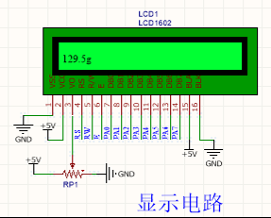
设计故障指示灯或显示屏上的故障信息提示，方便用户识别和排除故障。

图 1：显示电路
图一：显示电路
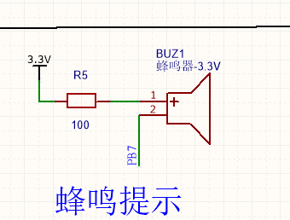
图二：蜂鸣器提升设备
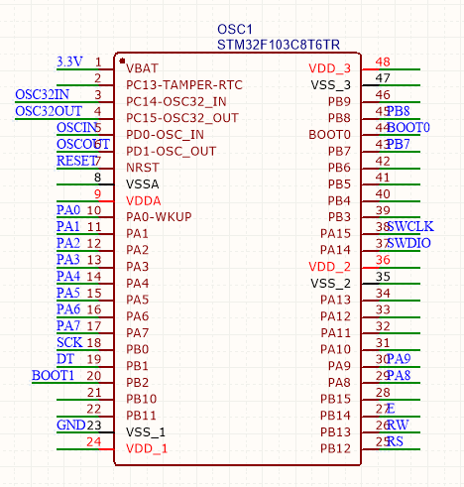
图三：芯片
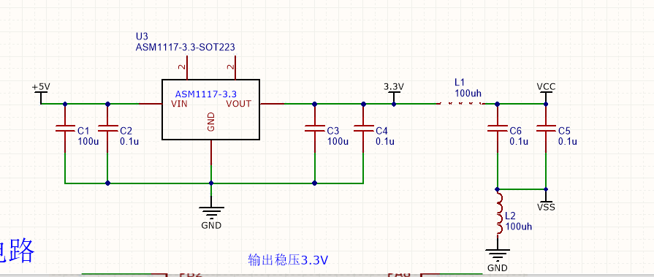
图四：稳压电路
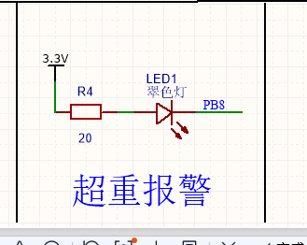
图五：超重报警

2.2设计方案

2.2.1PCB电路板板形状和板尺寸
利用向导规划PCB电路板，生成PCB文件。外形尺寸：120mmX120mm，可以是方形或者圆形或者其他形状。

2.2.2器件类型和封装要求
一、核心控制器
器件类型：选择基于8051内核的51单片机，如STC89C52RC。这款单片机具有高性能、低功耗的特点，内部带有8K的程序存储器，能够满足系统设计需求。
封装要求：采用DIP（双列直插）或SOP（小外形封装）等封装类型，便于电路板的布局和焊接。
二、称重传感器
器件类型：选择电阻应变式压力传感器。这种传感器具有较高的测量精度和稳定性，适合用于电子秤项目。
封装要求：传感器应具有防水、防尘设计，以适应各种复杂的工作环境。封装尺寸应满足电子秤结构的需要，便于安装和固定。
三、显示屏
器件类型：选择LCD1602字符型液晶显示屏。这种显示屏具有体积小、功耗低、显示内容丰富等特点，适合用于显示电子秤的重量和状态信息。
封装要求：显示屏应采用易于安装和拆卸的封装方式，便于维护和更换。同时，应考虑显示屏与单片机之间的接口类型和连接方式。
四、警报装置
器件类型：选择蜂鸣器作为警报装置。当物体重量超过预设阈值时，蜂鸣器将发出声音警报。
封装要求：蜂鸣器应采用小型化、低功耗的封装类型，便于集成到电子秤中。同时，应考虑蜂鸣器与单片机之间的接口类型和连接方式。
五、其他元件
电源管理模块：选择具有稳定输出电压、低功耗的电源管理模块，为单片机和外围元件提供稳定的电源。
按键模块：选择具有长寿命、良好触感的按键模块，用于用户输入和设置。
电阻、电容、晶振等常用元件：应选用性能稳定、可靠性高的产品，确保系统的稳定性和可靠性。
总结：以上器件类型与封装要求是根据电子秤51单片机项目的实际需求进行选择的。在选型过程中，考虑了器件的性能、功耗、封装类型和成本等因素，以确保系统能够满足设计要求并具有良好的稳定性和可靠性。同时，在封装要求方面，也考虑了器件的安装、固定和维护等实际需求。

3单片机开发板原理图设计与绘制

3.1原理图库及原理图符号设计

3.1.1 原理图库建立
第一步：创建集成库工程文件。
第二步：创建原理图库，如图：
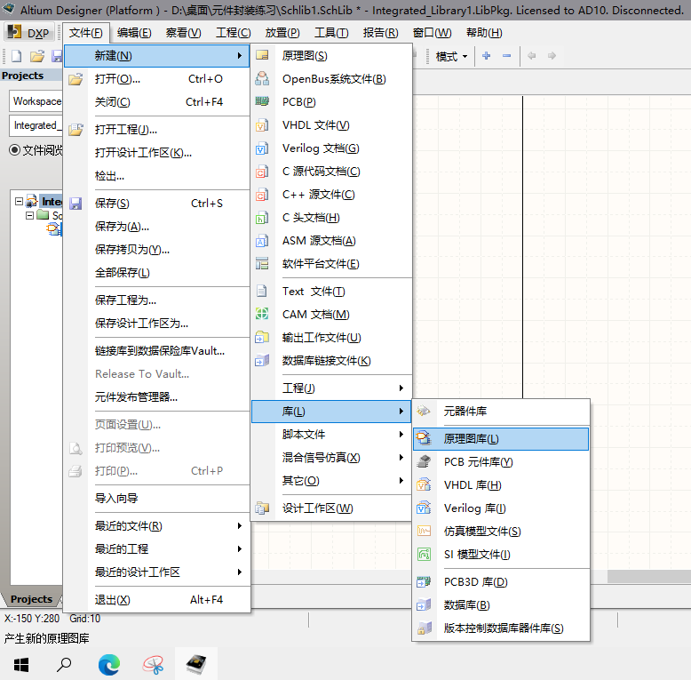
图六：创建原理图库
第三步：保存集成库工程文件和原理图库文件

3.1.2 原理图符号设计
原理图符号的组成，原理图主要由三部分组成：元器件外形示意图；元器件引脚；注释文字。
设计原理图符号的基本步骤：绘制元器件的示意图；放置元器件的引脚；给原理图符号添加注释；定义原理图符号的属性。

3.2原理图图纸幅面与参数设置
设置图纸大小为A3，捕捉栅格为5mil，可视栅格为10mil;系统字体为宋体、字号为12;标题栏的格式为Standard，图纸颜色为233色，边框颜色为16色。
1.新建原理图文件：
打开AD软件，选择“File” -> “New” -> “Schematic”。
2.设置图纸幅面：
在顶部的菜单栏中，找到“Design” -> “Document Options”。
在弹出的“Document Options”窗口中，选择“Sheet Options”选项卡。
在“Standard styles”后面，点击下拉按钮，选择所需的图纸幅面。例如，可以选择A4、A3或其他自定义尺寸。
3. 文档参数
Title：设置原理图的名称。
Document Name：设置该文档的名称。
Date：设置原理图绘制的时间，通常AD软件会自动填充当前日期。
Revision：设置原理图的版本号。
Company：填写公司名称或设计者信息。
4. 图纸参数
Units：设置图纸的单位，通常为英制（Millimeters）或公制（Inches）。
Orientation：设置图纸的方向，如横向（Landscape）或纵向（Portrait）。
Sheet Size：再次确认或调整图纸幅面大小。
Margins：设置图纸的边距，可以根据需要调整。
5. 网格与栅格参数
Grid：设置原理图中的网格大小和可见性，有助于精确放置和对齐元件。
Snap：设置元件和线条是否自动吸附到网格上。
6. 其他参数
Show Reference/Designators：选择在图纸上是否显示元件的参考编号或设计编号。
Show Hidden Pins/Components：控制是否显示隐藏的引脚或元件。
Show 3D Bodies：如果使用了3D模型，可以选择是否在图纸上显示。

3.3 原理图绘制
1.从元件库中添加元件：在AD的元件库中找到需要的元件，并将其拖放到图纸上。
2.调整元件位置：使用鼠标拖动或键盘快捷键来调整元件的位置。
3.旋转和翻转元件：如果需要，可以旋转或翻转元件以适应布局。
4.使用线（Wire）连接：使用“Place” -> “Wire”工具在元件的引脚之间绘制连接线。确保线条清晰、不交叉，并避免使用过长或过短的线条。
5.添加网络标签（Net Labels）：如果多个线连接到同一个网络（即它们都在电路上相连），则可以使用网络标签来标识它们。这有助于减少图纸上的混乱并提高可读性。
6.添加总线（Bus）：对于具有多个并行连接的线路，可以使用总线来表示它们。总线上的每个连接点都可以使用网络标签来标识。
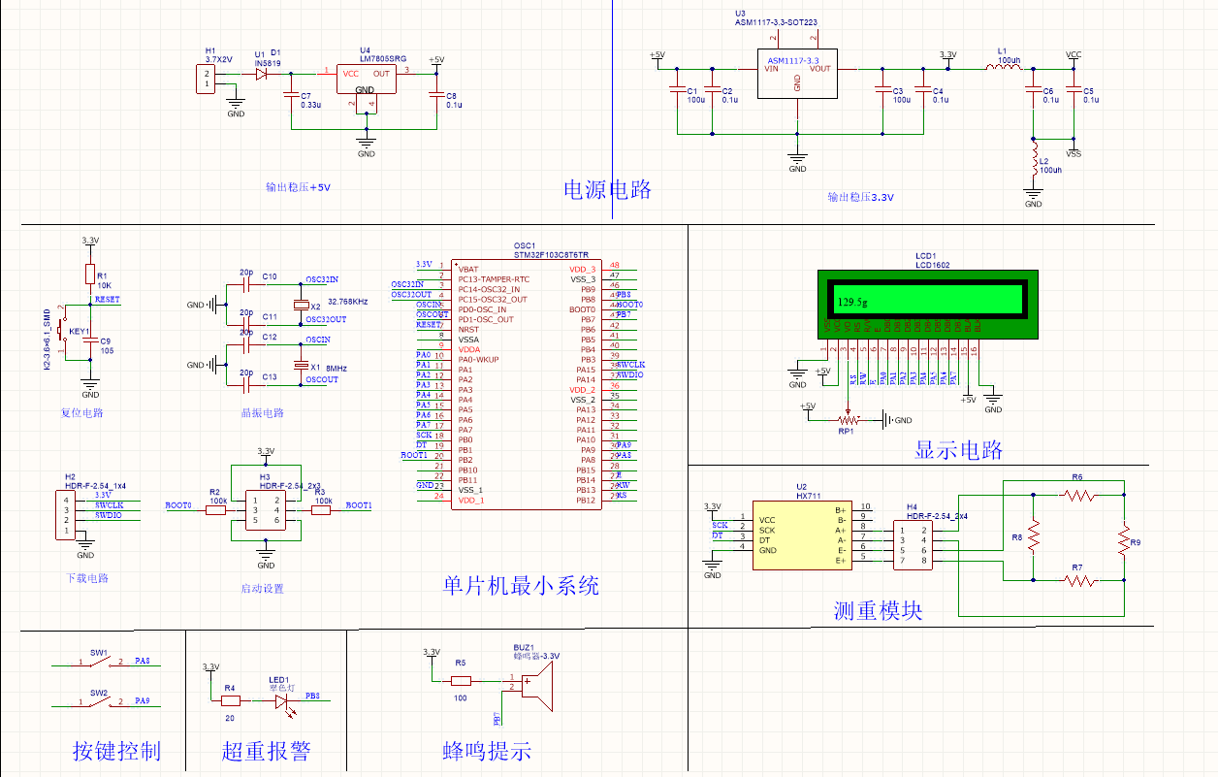
图七：原理图绘制

3.4 原理图编译
1.在导入原理图文件后，检查并确认元器件之间的连接关系。这包括电源、地线、信号线等的连接，确保连接关系正确无误。
2.为每个元器件添加相应的封装。选择合适的封装类型、尺寸规格等，确保元器件可以正确地布局在电路板上。
3.在添加元器件封装后，生成网络表。网络表是描述电路中各个元器件之间连接关系的重要文件，为后续的布局和布线提供重要参考。

3.5 生成网络表文件
打开工程：首先，打开你的Altium Designer工程文件（.PrjPcb）。
编译工程：在工程面板中，找到你的原理图文件（.SchDoc），右键点击选择“Compile Document”（或者直接使用快捷键F9进行编译）。如果有错误，请根据错误提示修正。
生成网络表：一旦原理图编译通过，网络表通常会自动生成。你可以在项目的“Outputs”文件夹下找到它，文件名通常以.Net或.Rep结尾。如果没有自动生成，你可以在“Project”面板的“Project Outputs”部分找到并手动生成。

4 单片机开发板PCB图设计与绘制

4.1 PCB库及封装设计
在Altium Designer中，建立PCB库可以分为以下几个步骤：
打开PCB库编辑器：在Altium Designer的主界面中，选择File->New->PCB Library，即可打开PCB库编辑器。
创建PCB封装：在PCB库编辑器中，选择 File ->New->Footprint，可以创建新的PCB封装。根据需要选择封装类型和尺寸，并进行设计。
保存PCB封装：设计完成后，可以选择File->Save来保存PCB封装。在保存时，可以选择合适的封装类别和文件夹路径。将PCB封装添加到库中：将设计好的PCB封装添加到库中，可以在PCB库编辑器中选择File->Append Footprint From，然后选择要添加的封装文件。
设计完成后保存库文件：在将所有需要的 PCB 封装都添加到库中后，可以选择File->Save As来保存PCB库文件。

4.2 PCB板参数设置
1.最小线宽：
定义：线路的最小宽度。
数值：通常设置为5mil（0.127mm），小于此宽度的线路可能无法生产。在设计条件许可的情况下，线宽越大越好，工厂生产良率越高。
2.最小线距：
定义：线到线，或线到焊盘的最小距离。
数值：通常也设置为5mil（0.127mm），同样地，从生产角度出发，线距越大越好。
3.线路到外形线间距：
定义：线路边缘到电路板外形边缘的距离。
数值：建议设置为0.3mm（20mil），以确保足够的空间进行加工和装配。
4.最小孔径：
定义：Via过孔的最小直径。
数值：通常设置为0.3mm（12mil），小于此孔径的Via过孔可能无法生产。
5.焊盘单边尺寸：
定义：Via过孔焊盘单边到孔边的距离。
数值：建议不小于6mil（0.153mm），最好大于8mil（0.2mm），以确保足够的焊接面积和强度。
6.过孔孔到孔间距：
定义：两个Via过孔之间的最小距离。
数值：孔边到孔边的距离不能小于6mil，最好大于8mil，以避免在加工和装配过程中产生干扰。
进入原理图环境编辑器，点击菜单Design，设计菜单选择update PCB document，检查footprint没有错误后，点击excute changes按钮，所有的原理图元件就导入到PCB环境中了，可以进行PCB布线了。

4.3 原理图导入PCB

4.3.1 PCB布局
PCB布局规则：
1.根据结构图设置板框尺寸，按结构要素布置安装孔、接插件等需要定位的器件，并给这些器件赋予不可移动属性。按工艺设计规范的要求进行尺寸标注。
2.根据结构图和生产加工时所须的夹持边设置印制板的禁止布线区、禁止布局区域。根据某些元件的特殊要求，设置禁止布线区。
布局操作的基本原则：
遵照“先大后小，先难后易”的布置原则，即重要的单元电路、核心元器件应当优先布局。比如说一些重要电路，核心板块，最小系统部分电路，高频高速模块电路等等。
布局中应参考原理框图，先把原理图中的小模块分别大致位置摆放完成后，再根据单板的主信号流向规律安排各个小模块的摆放，并且对实现排放好的小模块进行适当的调整。比如一些DCDC电路，LDO，运放，等一些特定功能的小模块。
布局应尽量满足以下要求:
总的连线尽可能短，关键信号线最短；高电压、大电流信号与小电流，低电压的弱信号完全分开；模拟信号与数字信号分开；高频信号与低频信号分开；高频元器件的间隔要充分。相同结构电路部分，尽可能采用“对称式”标准布局。按照均匀分布、重心平衡、版面美观的标准优化布局。器件布局栅格的设置，一般 IC 器件布局时，栅格应为50--100 mil；小型表面安装器件，如表面贴装元件布局时，栅格设置应不少于25mil。这个可以根据实际情况进行设置。
同类型插装元器件在 X 或 Y 方向上应朝一个方向放置。同一种类型的有极性分立元件也要力争在 X 或 Y 方向上保持一致，便于生产和检验。发热元件要一般应均匀分布，以利于单板和整机的散热，除温度检测元件以外的温度敏感器件应远离发热量大的元器件。对于某些大功率发热器件需要进行一些特殊处理，比如加散热鳍或者通过将元器件通过导热硅胶片与外壳进行紧密连接，通过将热倒到外壳上面进行散热。元器件的排列要便于调试和维修，亦即小元件周围不能放置大元件、需调试的元器件周围要有足够的空间。塑料壳体的元器件位置与小的贴片器件位置需要考虑。贴装元件焊盘的外侧与相邻插装元件的外侧距离大于2mm；有压接件的PCB，压接的接插件周围 5mm内不能有插装元、器件，在焊接面其周围5mm内也不能有贴装 元、器件。

4.4 PCB图绘制

4.4.1 PCB布线规则设置
设置布线规则：VCC、GND导线宽度0.5--1.0--1.5mm；其它导线宽度0.3--0.5--1.0mm；导线45度拐角；过孔外径2.0，内径1.0。

4.4.2 PCB自动布线及手工调整
元件导入到PCB，根据需求绘制好板框。接下来设置布线规则而，点击“Design”->“Rules...”调出布线规则设置对话框。按需求设置好走线间距、走线宽度等信息，其中走线间距对应Clearance，走线宽度对应Width。规则设置完毕，回到PCB界面，点击菜单栏的“Auto Route”->“All...”准备开始自动布线。软件弹出“Situs Routing Strategies”，在这里还可以设置走线规则，默认时双面板，如果需要单面板，那么可以点击“Edit Layer Directions...”进行编辑。若使用底层走线的单面板，可以在“Layer Directions”的Top Layer的“Current Setting”选择“Not Used”，这样“Top Layer”就不会使用，记得点击“OK”。接着回到“Situs Routing Strategies”，点击“Route All”执行自动布线。
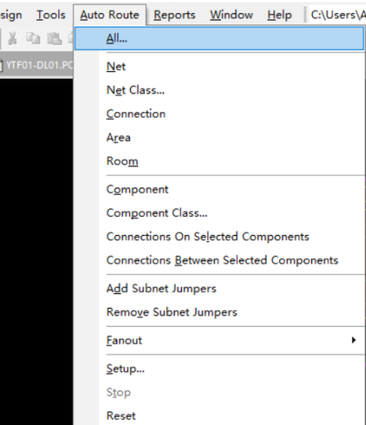
图八：自动布线

4.4.4 PCB设计后期处理
1. DRC（设计规则检查）：
规避开路、短路等重大设计缺陷，确保PCB设计符合质量控制流程与方法。使用Checklist和Report等工具进行检查，确保所有设计规则都得到遵守。
2. DFM（可制造性设计）检查：
确保PCB设计在制造过程中不会出现问题，包括PCB裸板的加工和PCBA支撑板的贴片组装加工。使用相关检查工具软件或Checklist，对加工相关的设计进行仔细检查。
3. 元件封装检查：
确保焊盘间距合适，避免焊接问题。对于插件式器件，过孔大小应保留足够的余量，如不小于0.2mm。器件的轮廓丝印应比实际大小稍大，确保器件可以顺利安装。
4. 布局检查与优化：
避免IC靠近板边，以减少潜在的损坏风险。同一模块电路的器件应靠近摆放，以保证功能的实现和信号的完整性。根据实际安装需要安排插座位置，确保方便安装和接线。
5. 布线检查与优化：
根据电流负载和温升要求选择合适的线宽，如1mm/A的电流承载能力。对于USB、以太网等差分线，确保走线等长、平行、同平面，间距由阻抗决定。注意高速线的回流路径，避免形成过大的辐射面积。模拟信号线应与数字信号线隔开，避免干扰。
6. 手工调整与优化：
仔细检查自动布线结果，确保没有不合理的线路布局或过多的拐角。根据需要进行线路和元件位置的调整，以优化性能和可制造性。
7. 迭代优化：
后期处理可能需要进行多次迭代优化，直到达到设计要求和性能标准。

5 用AD实现PCB设计总结
使用Altium Designer软件进行PCB设计是一项复杂而精细的工作，它涉及到从原理图设计到PCB布局、信号完整性分析、电源管理、机械结构设计以及生产文件的生成等多个阶段。以下是使用AD软件进行PCB设计的总结：
原理图设计：使用AD软件的原理图编辑器绘制电路原理图，这是PCB设计的基础。定义电路的逻辑关系，确保所有的电子元件按照电路图正确连接。利用AD的库管理器创建或导入元件库，确保元件参数的准确性。
元件放置：根据电路功能区域和信号流向，合理安排元件的位置。考虑元件之间的相互关系，如信号线的长度匹配和干扰避免。
信号完整性分析：使用AD提供的信号完整性分析工具，如Hyperlynx，进行信号完整性的仿真和分析。优化信号线布局和终端匹配，确保高速信号的质量。
电源管理设计：设计稳定的电源系统，包括电源输入、滤波、稳压和分配。考虑电源的过流保护和短路保护措施。
热管理设计：分析电路的热分布，设计有效的散热方案，如散热片、风扇或热管。
机械结构设计：设计PCB板的机械结构，包括板材选择、厚度、孔位布局等。考虑PCB板在装配和使用过程中的机械强度和稳定性。
调试和测试接口设计：设计易于使用的调试和测试接口，如JTAG、SWD、UART等，以便于开发和测试。提供必要的指示灯和按钮，用于状态监测和手动控制。
PCB制造文件生成：使用AD软件生成用于生产的Gerber文件和钻孔数据。确保生成的文件符合制造厂商的要求和标准。
设计审核和验证：对设计进行严格的审核和验证，确保没有设计错误。使用AD的DRC（Design Rule Check）和ERC（Electrical Rule Check）工具进行设计检查。
原型制作和测试：制作PCB原型板，进行实际的硬件测试和验证。根据测试结果调整设计，优化电路性能。
迭代优化：根据测试反馈和实际应用情况，对PCB设计进行迭代优化。不断改进设计，提高产品的可靠性和性能。
使用AD软件进行PCB设计需要综合考虑电路原理、元件特性、信号完整性、电源管理、热管理、机械结构、测试接口等多个因素，通过精心设计和严格验证，确保最终产品能够在预期的应用环境中稳定、可靠地工作。

6项目心得体会
在开始项目之前，对所使用的51单片机、电子秤传感器、显示模块（如LCD或LED显示屏）以及警报模块（如蜂鸣器）的工作原理和接口方式要有深入的了解。在实现的过程中，有几个重要模块需要着重注意，其中包括：
编程与调试：编写代码来控制硬件的各个部分，确保数据的准确读取和显示，以及警报功能的正确触发。调试过程中可能会遇到各种问题，需要耐心分析和解决。
传感器校准与数据处理：电子秤的传感器是核心部件，需要正确校准以获取准确的重量数据。校准过程可能涉及多次测量和计算。
数据处理也是关键，因为传感器输出的可能是模拟信号或需要转换的数字信号。需要编写算法来将这些信号转换为实际的重量值。
实时性与准确性：电子秤需要快速且准确地响应物体的重量变化。这要求系统具有良好的实时性，并且数据处理算法要足够准确。在设计警报功能时，要确保警报在达到超重阈值时立即触发，避免延迟或误报。
同时需要强调，该项目还可以进行优化与改进，在完成基本功能后，可以思考如何进一步优化系统性能或增加新功能。例如，可以改进算法以提高数据处理速度或准确性；也可以添加无线通信模块以实现远程监控或数据传输等功能。
总之，通过这个电子秤项目，我获得宝贵的实践经验和技能提升，完成项目的过程中会遇到各种挑战和困难，但这也是学习和成长的机会。通过解决问题和不断优化系统，可以提升自己的技能和经验，关注新技术和行业动态，保持学习和进步的心态，不断学习和探索新技术、新方法将有助于我们在未来的项目中取得更好的成绩。

课程报告成绩评定表
课程目标 | 考核内容 | 满分 | 评分 | 总分
学生能够掌握Altium Designer软件的使用，包括电路原理图编辑、PCB图的编辑，掌握板级系统设计的基本方法和步骤。 | （1）板级系统的原理图绘制；  （2）板级系统的PCB图绘制；  （3）板级系统的原理图库建立和原理图符号设计  （4）PCB封装库和封装图绘制。 | 50
学生能够运用Altium Designer软件对电路进行设计和性能分析，初步具备分析、寻找和排除电子线路中常见故障的能力。 | （1）板级系统的架构以及方案设计；  （2）板级系统的原理图设计编译查错和修改；  （3）板级系统的PCB设计、规则设置，设计规则DRC检查及纠错；  （4）工程网表的生成，工程材料清单的生成。 | 50

